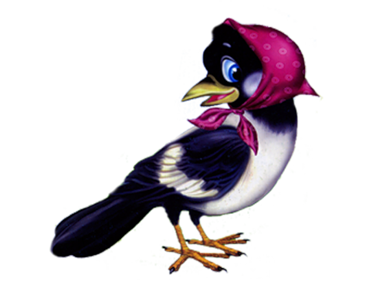

Виды деятельности: коммуникативная.
Интеграции образовательных областей: «Социально-коммуникативное развитие», «Речевое развитие», «Музыкальное развитие».
Задачи:
- Продолжать знакомить детей с устным народным творчеством. Воспитывать любовь к русским народным сказкам, песням, потешкам, пословицам и поговоркам. («Социально- коммуникативное развитие»).
- Формировать умение использовать в речи слова и выражения из русского народного фольклора. Развивать артикуляционный аппарат и мелкую моторику. Активизировать в речи детей слова: чугунок, кренделёчки, плошечка, маслиничек. («Речевое развитие»).
- Формировать чувство ритма, координацию движений. («Музыкальное развитие»).
Методы и приёмы:
Наглядные: рассматривание импровизированного весеннего леса, предметов русского быта.
Словесные: рассказ воспитателя, сороки, вопросы детым; проговаривание текста пальчиковой гимнастики, пение колыбельной; проговаривание слов за воспитателем с разной силой голоса.
Практические: пальчиковая гимнастика «Пошли пальчики гулять», динамическое упражнение на развитие чувства ритма, упражнение для мышц плечевого пояса, мимических и артикуляционных мышц лица, танец с ложками, танец с платочками, рисование узоров на бумажных ложках.
Материалы и оборудование: элементы русского народного костюма и украшений для воспитателя (бусы, ленты, венок, платок, сарафан и элементы костюма сороки- белобоки), игрушка- птица; предметы русского быта: чугунок, ухват, крышка, глиняные миски, чашки; предметы обихода: лавка, печка, коромысло, веничек, балалайка, рушники, посуда, деревянные расписные ложки (по 2 шт. на каждого ребёнка); ложки вырезанные из бумаги, краски, кисточка, баночка с водой, салфетка (на каждого ребёнка).
Предварительная работа: чтение потешек, народных игр; разучивание движений к русским народным танцам; разучивание пальчиковой гимнастики; целевая экскурсия в русскую избу.
Ход НОД.
1.Воспитатель: Здравствуйте, ребята! Я рада вас видеть. Давайте все вместе возьмёмся за руки и громко скажем друг другу «Доброе утро!», а теперь тихо.
-Наши пальчики хотят гулять. Давайте покажем, как умеют гулять пальчики.
Пальчиковая гимнастика «Пошли пальчики гулять» (Движения рук выполняются в соответствии с текстом.) Пошли пальчики гулять А вторые догонять.
Третьи пальчики бегом,
А четвёртые пешком.
Пятый пальчик поскакал
И в конце пути упал.
2.Воспитатель: Давайте мы с вами пойдём на прогулку.
Динамическое упражнение на развитие чувства ритма
Ти-ти-ти- куда же нам пойти
(хлопки в ладоши)
Ать-ать-ать-в лес отправимся гулять
(шлепки ладонями по коленям)
Ать-ать-ать- будем прыгать и скакать
(перетопы ногами)
Воспитатель: Так куда мы с вами ребята отправимся? (В лес.)
-А кто живёт в лесу? (Птицы, звери.)
-А каких вы птиц знаете? (Дети перечисляют.)
-А вы хотите пойти в гости к сороке? (Да.)
-Ребята, подойдите к зеркалу, здесь у нас есть уголок ряжения. Сорока очень любит русские народные костюмы: яркие фартуки, цветные косынки, бусы, яркие пояски, красивые кепки. Выбирайте, во что вы нарядитесь.

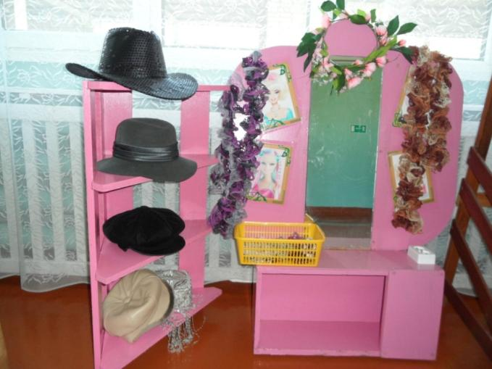

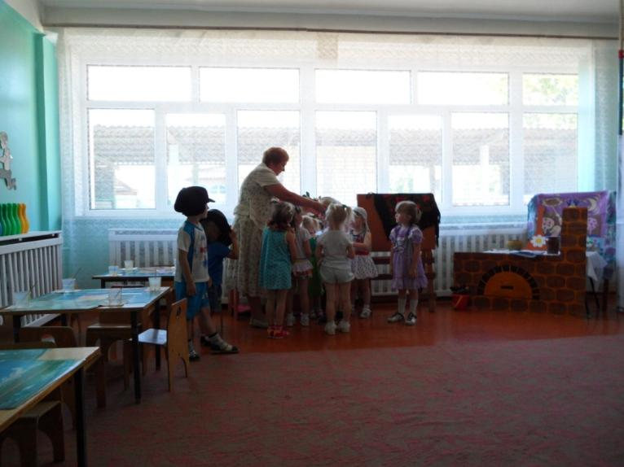
-Ксюша, ты что оденешь? (Платок, юбку, бусы, выслушать 2-3 ответа детей).
-Посмотрите на себя в зеркало, какие вы нарядные. Мы очень понравимся сороке.
3.Воспитатель: Вставайте паровозиком, поедем к сороке в гости.
-Вот мы и оказались в лесу. В какой лес мы попали? (Весенний).
-Почему вы думаете, что весенний? ( Тепло, солнечная погода, листочки на деревьях распускаются, травка зеленеет).
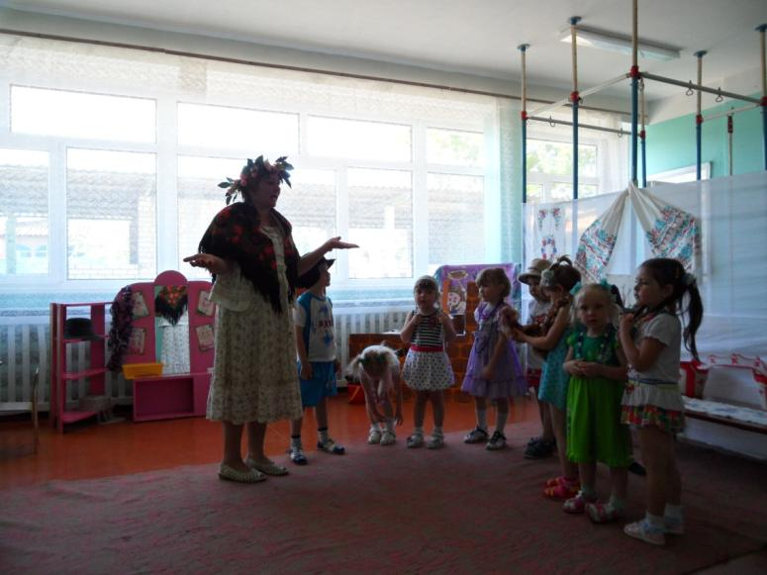
Упражнение для мышц плечевого пояса, мимических и артикуляционных мышц лица.
-Давайте посмотрим, как тут красиво. Поворачиваем голову вправо, влево и снова вправо, влево. А теперь поднимаем голову вверх, опустим вниз, смотрим под ноги, и опять вверх, вниз.
Воспитатель: А вот и дом сороки.
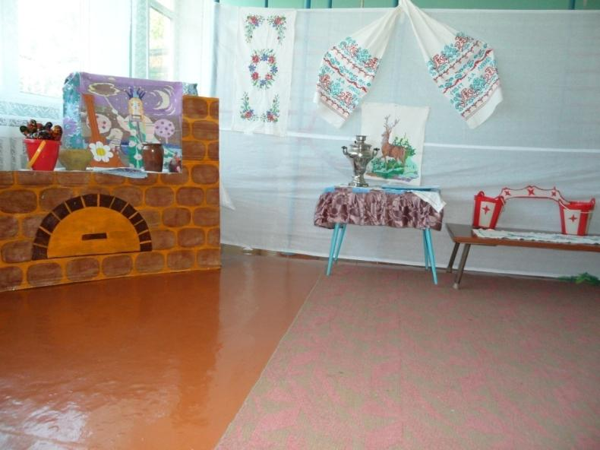
-Тук-тук! Здесь живёт сорока?
(Сорока встречает гостей низким поклоном).
Сорока: Входите гости дорогие! Вот мой дом! Всем покажу, как живу! Вот чугунок, в котором я кашу варю, вот печка, здесь я пироги пеку, бараночки, крендельки, калачи.
Ай, качи-качи-качи,
Глянь-баранки, калачи!
С пылу, жару из печи!
Все румяны, горячи!
(Показывает блюдо с баранками).
Воспитатель: Ой, горячи-горячи. Взять в руки нельзя, обжигают. Сорока ты их положи на окошко. Чтобы остудились, а потом нас угостишь. А сейчас расскажи пожалуйста, где летала, что видала?
-Ребята, попросим вместе.
Воспитатель и дети: Сорока, сорока! Где была?
Сорока: Где была ? Далеко! По полю летала, зёрна собирала, печку топила, кашу варила, детишек скликала, кашкой угощала.
( Сорока продолжает раздавать детям угощение).
-Этим дала в чашке, этим в плошке, этим в поварёшке, этим в ложке. А этому весь масленичек (при этом кладёт на ладонь игрушку-птицу).
-Вот он, мой сыночек, сорочонок! Ему весь маслиничек!
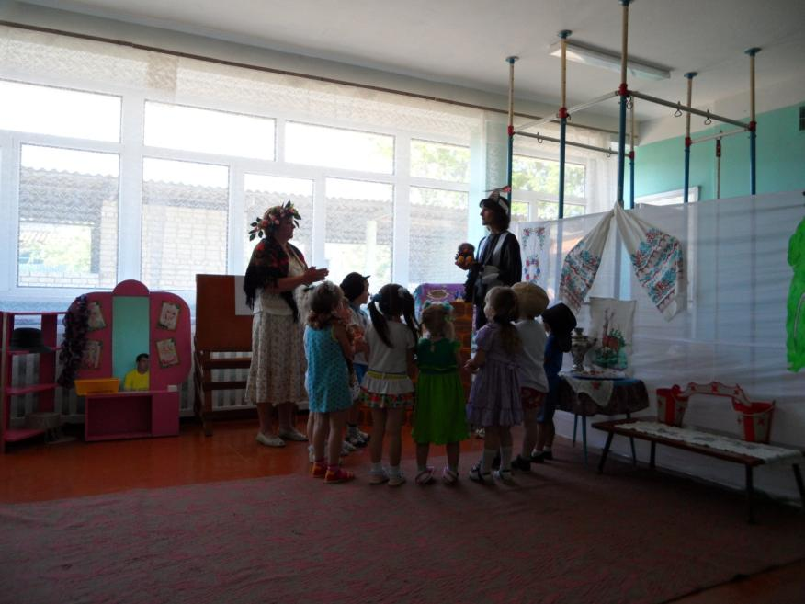
(Сорока раскладывает понорошку кашу, в заранее приготовленную посуду, дети понорошку едят кашу).
Воспитатель: Нам понравилась твоя каша сорока.
Сорока: А знаете ли вы русские народные игры? (Да).
Воспитатель: Сорока поиграй с нами в русскую народную игру «Коршун».

Русская народная игра «Коршун» Перед началом игры дети выбирают коршуна и наседку, остальные играющие — цыплята. Они встают друг за другом и держатся за пояс, впереди наседка. Коршун роет ямку, наседка с цыплятами подходит к нему и спрашивает: — Коршун, коршун, что ты делаешь?
— Ямку рою.
— На что тебе ямка?
— Копеечку ищу.
— На что тебе копеечка?
— Иголочку куплю.
— На что тебе иголочка?
— Мешочек сшить.
— На что тебе мешочек?
— Камешки класть.
— На что тебе камешки?
— В твоих деток кидать.
— За что?
— Они потоптали капусту у меня в огороде.
— А высока ли была у тебя изгородь? Коршун встает, поднимает руки вверх, показывая высоту изгороди: — Вот какая!
— Нет, мои цыплята через такую не перелетят.
— А я их все-таки поймаю.
— Не дам тебе своих деток ловить. Коршун старается поймать цыплят, наседка защищает их, гонит коршуна: «Ши, ши, ши, злодей!» Пойманный цыпленок выходит из игры, а коршун продолжает ловить следующего. Игра кончается, когда поймана половина цыплят. Правила 1. Цыплята должны крепко держаться за пояс друг друга. 2. Тот, кто не удержался в цепи, быстро встает на свое место. 3. Курица, защищая цыплят, не должна отталкивать руками коршуна.
Воспитатель: Ребята, сорока с нами поиграла, а мы теперь давайте для сороки споём песенку и сыграем на ложках.
«Танец с ложками»
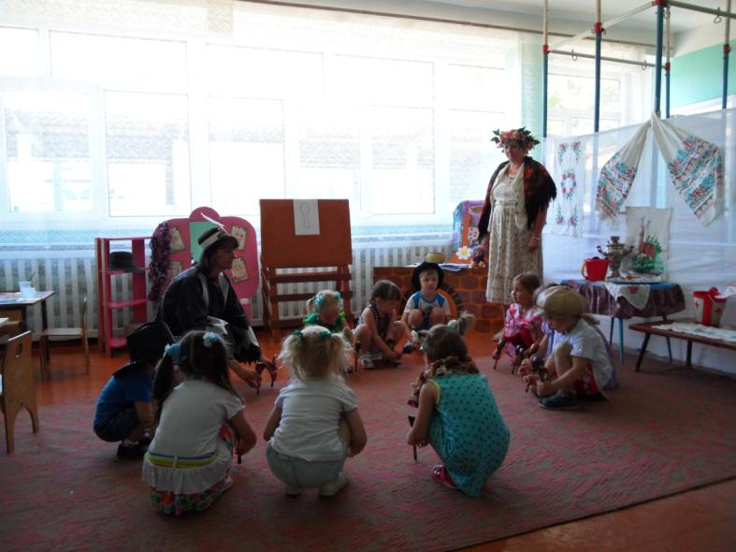
Сорока: Какие у вас красивые ложки. Из чего сделаны ваши ложки? ( из дерева, они деревянные).
-А какой красивый узор на ложках. Из каких элементов он состоит? (из ягодок, цветочков, травки, листиков, усиков, завиточков).
-А вот у меня ложки не расписанные. Ребята, а вы поможете мне расписать эти ложки? (дети расписывают ложки).
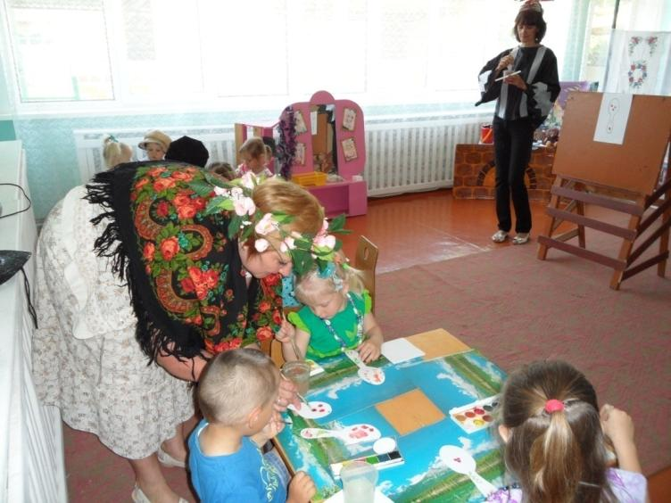
-Какие молодцы! А тебе понравились ложки, сынок-сорочонок? Скажи мне на ушко. Очень? Что ты хочешь? Поплясать с ребятами?
(Сорока исполняет русский народный танец с детьми с платочками).
Танец «Вот платочки хороши»
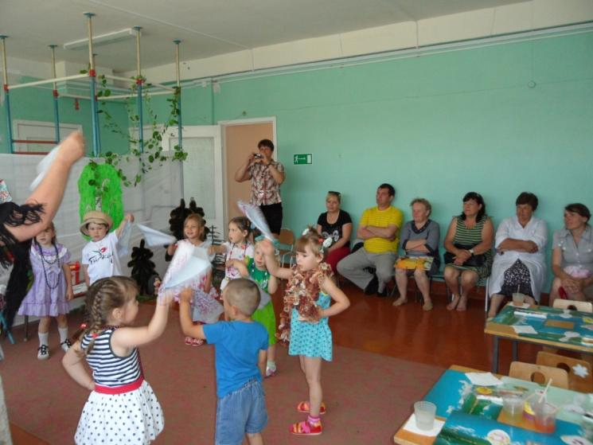
-И плясать дети умеют! Молодцы! А теперь садитесь, отдохните. Мой сыночек устал и хочет спать.
Воспитатель: Сорока, а можно мы для твоего сыночка-сорочонка песенку споём? (дети с воспитателем поют колыбельную «Ой, люли-люли…»)
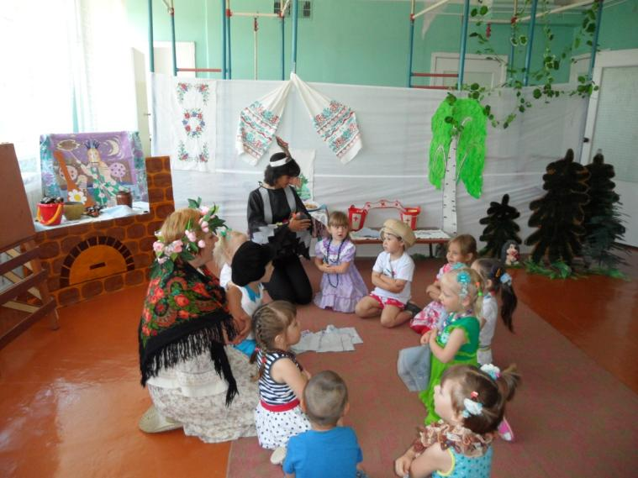
-Тихо ребята, сорочонок спит. Спасибо тебе сорока за кашу, за потешки, за пляски. Нам пора домой. До свидания!
Сорока: Ждать вас буду ещё в гости. Возьмите гостинцы- мои бараночки.
Воспитатель: Спасибо мы ещё придём в гости.
(Обратно возвращаемся через лес).
Воспитатель (эмоции грусти и радости):Понравилось вам ребята у сороки? Что мы делали у сороки? (Кашу ели, песни пели, танцевали, рисовали).
-Мне тоже грустно возвращаться назад. Покажите, как вам грустно.
-Но мы ещё обязательно вернёмся сюда. Скорее улыбнитесь.
-Замечательно! Давайте встанем в круг, возьмёмся за руки и скажем: «Мы очень хорошие!» сначала шёпотом, потом обычным голосом и прокричим.
